Attività ed esperienze condotte secondo le fasi di :
esplorazione-invenzione-scoperta

- Individuare il magnetismo:dalla GEOGRAFIA alla SCIENZA
Lo studio sull’orientamento porta gli alunni ad una domanda:”come si costruisce una bussola?”
Seguendo le indicazioni del testo di studio e ricordando un esperimento visto in televisione da un bambino, si struttura l’esperienza:

MATERIALE: bacinella con acqua, tappo di sughero, scotch, ago calamitato …

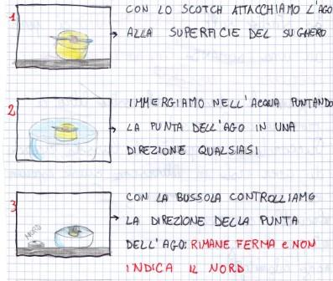

MA COS’E’ UN AGO CALAMITATO???

Dopo l’insuccesso dell’esperienza effettuata con un ago non magnetizzato, i bambini vengono stimolati a riflettere sul significato del termine calamitato e nella conversazione emergono le diverse conoscenze sulla calamita, inizia, così, il lavoro di approfondimento:

QUALI STRANI POTERI HA LA CALAMITA?

- Sperimentare l’attrazione magnetica:
“quali oggetti vengono attratti dalla calamita?”
Proviamo ad avvicinare oggetti di vario materiale alla calamita e classifichiamoli.
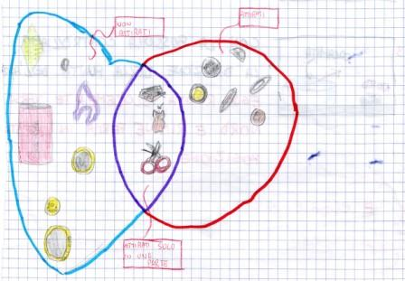

“Da che cosa dipende la capacità di una calamita di attrarre oggetti?”

Disponiamo sul banco, ad una certa distanza, una calamita di fronte ad un oggetto di ferro; ripetiamo la stessa esperienza usando un altro tipo di calamita.

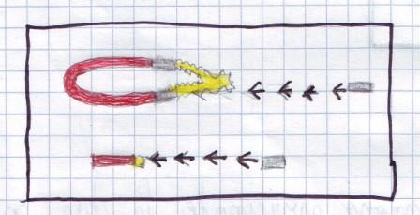
- la potenza della calamita aumenta a mano a mano che l’oggetto viene avvicinato;
- la forza di attrazione dipende anche dal tipo di calamita, essa può contenere maggiori
o minori quantità di magnetite

- Individuare i poli magnetici:
“Come mai due calamite in certe posizioni si attraggono ed in altre si respingono?”

Proviamo ed osserviamo:

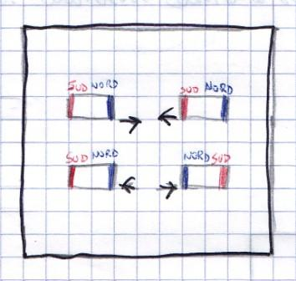
A seconda di come vengono avvicinate, le due calamite possono attrarsi o respingersi.
Questo accade perché ogni calamita ha due estremità diverse, dette POLI: POLO NORD e POLO SUD.

“Come funziona l’attrazione magnetica?”
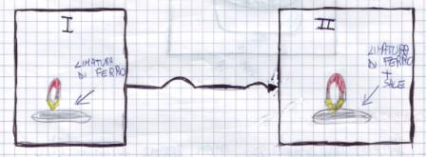
Le sostanze che possiedono proprietà magnetiche le mantengono inalterate anche in un miscuglio

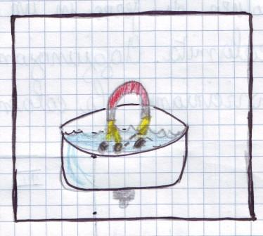
La forza magnetica non viene impedita dall’acqua, né dalla interposizione di altri corpi (bacinella)

Facciamo alcune prove

“In quale spazio agisce una calamita?”
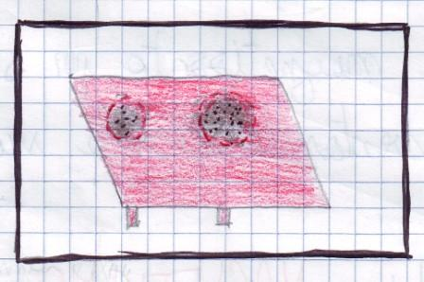
Usando due calamite (poste sotto il cartoncino) si formano due mucchietti che non si spostano.
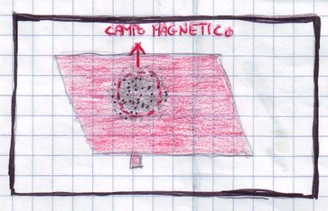
Muovendo delicatamente il cartoncino osserviamo che la limatura di ferro si dispone ordinatamente, attirata dalla calamita posta sotto il cartoncino.

- Individuare il magnetismo artificiale
“ Un oggetto di ferro può diventare magnetico?”

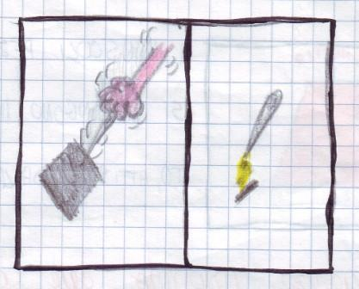
Il ferro può essere magnetizzato, per strofinio o per contatto, diventando così a sua volta una calamita.
Questa fenomeno si dice magnetismo artificiale.

- Il campo magnetico terrestre

Si studia con gli alunni un testo molto semplice per spiegare l’attrazione dell’ago della bussola verso il nord.
(Vedi link nella mappa concettuale)

COME ESPERIENZA CONCLUSIVA GLI ALUNNI, A COPPIE, VENGONO INVITATI A COSTRUIRE LA BUSSOLA SEGUENDO IL PROCEDIMENTO DELLA MAGNETIZZAZIONE:

- Magnetizzazione dell’ago
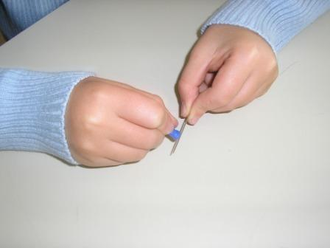

- Con lo scotch si attacca l’ago magnetizzato alla superficie del sughero

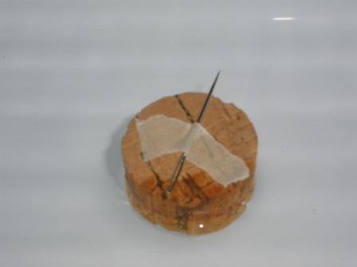

Poi si immerge la bussola nell’acqua con la punta dell’ago rivolta ad una qualsiasi direzione e si osserva che questa volta essa ruota velocemente verso nord e rimane ferma in questa direzione…

METTENDO NELLA BACINELLA LE 10 BUSSOLE COSTRUITE ESSE SI DISPONGONO

IN FILA, PERCHE’ GLI AGHI CALAMITATI SI ATTRAGGONO L’UNO CON L’ALTRO!!

